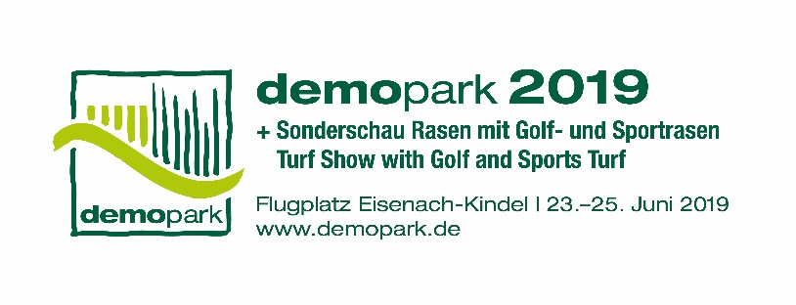

- Presseinformation -

Christoph Götz
+49(0)69-6603 1891
+49(0)69-6603 2891
presse@demopark.de
28.03.2019

Kontakt
Telefon
Telefax
E-Mail
Datum

Presseinformation 6 - Infobörse

„Auf geht’s zur demopark!“
Europas größte Freilandausstellung vom 23. bis 25. Juni in Eisenach

Frankfurt, 28. März 2019 – Der Countdown hat längst begonnen. In knapp drei Monaten, vom 23. bis zum 25. Juni, heißt es wieder ‚Anfassen, Einsteigen und Ausprobieren‘, wenn Europas größte Freilandausstellung auf dem Eisenacher Kindel zum elften Mal ihre Tore öffnet. „Die demopark ist anders als andere Messen, die demopark ist Technik pur“, sagt VDMA-Geschäftsführer und Messedirektor Dr. Bernd Scherer.

Wissen, was die Branche bewegt

Exakt 82 innovative Produktideen stellten sich in diesem Jahr dem ambitionierten Neuheitenwettbewerb der im thüringischen Eisenach beheimateten internationalen Innovationsmesse für Kommunaltechnik, Grünflächenpflege und Golfplatzbau. 15 davon werden im Juni mit den begehrten demopark-Innovationsmedaillen ausgezeichnet.

„Auf geht’s zur demopark!“, ruft Scherer der Branche enthusiastisch zu. Denn nur wer vor Ort sei, könne sich „ein vollständiges Bild davon machen, was die Grüne Branche bewegt.“ Die in ideeller Trägerschaft des VDMA stehende Technikausstellung führt regelmäßig mehr als 35.000 Garten- und Landschaftsbauer, Greenkeeper und Kommunalprofis in die Lutherstadt Eisenach.

Einzigartiges Demokonzept schafft Nutzwert

Am Puls der Praxis, auf Augenhöhe mit dem Anwender – diesem Motto ist die demopark traditionell verpflichtet: „Mit unserem auf einzigartige Weise präsentierten Maschinen-, Geräte- und Systemprogramm schaffen wir für jeden Besucher einen echten Nutzwert. Schließlich bietet unser konsequent gelebtes Demokonzept eine weit bessere und auch branchentypischere Entscheidungsgrundlage für den Maschinenkauf als die sonst übliche Ausstellung steriler, auf Hochglanz polierter Exponate, die vielerorts nicht einmal berührt werden dürfen“, erläutert Scherer.

Grenzüberschreitende Strahlkraft

Wie zugkräftig die demopark branchenweit ist, verdeutlicht ein Blick auf die Anmeldeliste. Mit rund 400 Ausstellern navigiert der Veranstalter erneut scharf an der Kapazitätsgrenze. Der Grund dafür: Viele Aussteller haben ihre Flächen nochmals deutlich erweitert, um dem Praktiker in einem attraktiven Umfeld noch mehr interessante Technik zeigen zu können.
Aber auch auf internationalem Terrain halten die Messemacher Kurs: „Wir sind stolz darauf, Ende Juni knapp 80 Aussteller aus insgesamt 16 Ländern in Eisenach anzutreffen. Damit bewegen wir uns auf einem anhaltend hohen Niveau, das die grenzüberschreitende Strahlkraft dieser Innovationsmesse einmal mehr unterstreicht“, sagt Scherer.

Branchenkonjunktur stimmt optimistisch

Auch die konjunkturelle Entwicklung spielt der Branche in die Karten.
Die Umsätze aus deutscher Produktion belegen dies: So konnten die hierzulande produzierenden Hersteller von Maschinen und Geräten für die Grün-, Grau- und Weißpflege in den vergangenen drei Jahren ein ordentliches Umsatzplus von 4 Prozent realisieren. Damit steht für das abgelaufene Jahr 2018 ein Produktionsvolumen von 440 Millionen Euro in den Büchern. Das deutsche Marktvolumen, in dem auch das Importgeschäft berücksichtigt ist, liegt sogar bei 750 Millionen Euro. Daraus ergibt sich ein neues Allzeithoch für die Branche.

Gliedert man das Gesamtergebnis nach Branchensegmenten und Einsatzfeldern auf, so hat sich die „Weißpflege“, wenn auch von niedrigem Niveau kommend, mit Zuwächsen von 6 Prozent als Wachstumsturbo erwiesen. Das wertmäßig bedeutendste Einsatzfeld, die „Grünpflege“, zeigte Stabilität auf hohem Niveau, was angesichts der extremen Trockenheit im letzten Jahr ein mehr als passables Ergebnis darstellt. Mit einem leichten Plus von 1 Prozent pendelt sich die „Graupflege“, also die Pflege von Stein-, Asphalt-, Kies- und Schotterflächen, dazwischen ein. „Ursache dieses gemischten Konjunkturbildes war im positiven Sinne der in der Saison 2017/2018 – zumal in alpinem Gebiet – durchaus ordentliche Winter, im negativen Sinne die Jahrhundertdürre des vergangenen Sommers. Letztere machte sich vor allem im Norden und Osten der Republik bemerkbar. Die einzigen Profiteure waren hier Spezialisten für Bewässerungs- und Beregnungsanlagen“, resümiert Scherer.

Umsatzplus von 6 Prozent erwartet
Für das laufende Geschäftsjahr erwartet der VDMA weiteres Wachstum an den hiesigen Fertigungsstandorten. Der Auftragseingang, der unter Konjunkturexperten als maßgeblicher Frühindikator gilt, weist aktuell segmentübergreifend nach oben und liegt zwischen 3 und 4 Prozent im Plus. Die Branche profitiert sichtlich von dieser Dynamik. „Bei einer Exportquote von mittlerweile deutlich über 50 Prozent wird vor allem eines deutlich: Maschinen und Geräte aus heimischer Produktion sind in aller Welt gefragte Effizienztreiber für die vielfältigen Herausforderungen in Kommune, Garten- und Landschaftsbau“, betont Scherer.
2019 erwartet die Industrie für das deutsche Produktionsvolumen ein sattes Plus von 6 Prozent auf dann gut 466 Millionen Euro. Naturgemäß zeichnet sich ein solcher Wachstumspfad in den einzelnen Absatzmärkten in unterschiedlicher Intensität ab. Im vergangenen Jahr konnten in Frankreich, dem größten Ausfuhrmarkt der Branche, gute Geschäftsabschlüsse realisiert werden. Nahezu jede vierte Maschine, die für den Export bestimmt ist, tritt die Reise in das westliche Nachbarland an. Ähnlich positiv sieht die Exportbilanz in die Niederlande aus, das für 15 Prozent der deutschen Ausfuhren steht. Aber auch in Polen und der Tschechischen Republik fährt die GaLaBau- und Kommunaltechnikbranche mittlerweile nennenswerte Erfolge ein. „Auf lange Sicht dürften beide Länder zu den Top-Wachstumsmärkten aufschließen. Ebenfalls im Kommen ist Asien, wohlgemerkt auch und gerade als Exportmarkt. Offensichtlich ist auch dort zunehmend innovative Profitechnik auf verlässlichem Qualitätsniveau gefragt“, so die Einschätzung Scherers.

Klar auf Digitalisierungskurs

Technisch stehen die Zeichen klar auf Digitalisierung. „Wir beobachten aktuell vor allem eine Entwicklung, die dafür sorgt, dass Automatisierung und Digitalisierung verstärkt zu einer funktionalen Einheit verschmelzen“, sagt der VDMA-Geschäftsführer. Im Ergebnis seien „mehr Effizienz und weniger Stillstandzeiten, bessere Dokumentation und weniger Bürokratieaufwand“ zu erwarten. Außer Frage steht: Autonome Bedienkonzepte, Predictive Maintenance, vernetzte Fahrzeugkonzepte, digitale Logistikketten und softwaregestützte Dokumentationsprozesse prägen dieser Tage das Innovationsgeschehen. In den Forschungs- und Entwicklungsabteilungen der Hersteller wird jedenfalls auf Hochtouren daran gearbeitet. Immer unter der Prämisse eines gesteigerten wirtschaftlichen Nutzens, der mittlerweile jedoch in hohem Maße mit Fragen des Komforts und der Bedienerfreundlichkeit verbunden sein muss. Denn nur mit einem solchen, ganzheitlichen Innovationsverständnis lassen sich heutzutage langfristige Markterfolge feiern.

Sonderschauen wollen zum Querdenken anregen

Als Zukunftsbühne gibt sich die demopark allerdings nicht damit zufrieden, Innovation ausschließlich auf Maschinen- und Geräte-Ebene zu thematisieren. „Das beweisen seit vielen Jahren unsere spannenden Sonderschauen, für die wir mittlerweile ebenso bekannt sind wie für unser einzigartiges Demo-Konzept. Ziel der Sonderschauen ist es zu inspirieren, zu überraschen, dazuzulernen, aber auch zum Querdenken anzuregen“, so Scherer.

Mit der Sonderschau Baum-Generator möchte der Veranstalter die Besucher spielerisch für die Bedeutung des Baums im Stadtgrün sensibilisieren. Eingebunden in die „C2tree“-Initiative, die sich seit vielen Jahren auf Basis eines Sponsoring-Ansatzes bundesweit für nachhaltige Baumpflanzungen einsetzt, wird die Sonderschau insbesondere der komplexen Technik der Großbaumverpflanzung Raum geben.

Ganz auf Innovationskurs präsentiert sich auch die diesjährige Ausgabe der Sonderschau Rasen, die mit brandaktuellen Pflegekonzepten für den Rasenprofi aufwarten kann. Unter anderem widmet sich der Greenkeeper-Rasentag 2019 dem digitalen Zukunftsthema „Programmierbare Assistenzsysteme“.

„Mit dem demopark-Kommunaltag wollen wir am Messedienstag an den Erfolg der vergangenen Veranstaltung nahtlos anknüpfen. Der Ansatz, ein attraktives Konferenzprogramm für den Kommunalsektor zu implementieren, das aktiv als Weiterbildungsangebot genutzt werden kann, trägt mittlerweile Früchte“, sagt Scherer. Unter dem Motto ‚Praxisorientierte Technologien für die Kommune‘ werden interessante Konzepte und Neuheiten präsentiert und diskutiert. Dabei sollen digitale Vernetzungsideen ebenso Berücksichtigung finden wie konventionellere Ansätze. Getreu dem Grundsatz: Effizienz entscheidet!

Die demopark wird von der Gesellschaft zur Förderung des Maschinenbaus mbH, einer hundertprozentigen Tochtergesellschaft des VDMA, veranstaltet. Weitere Informationen finden Sie unter www.demopark.de.

Haben Sie noch Fragen? demopark-Pressesprecher Christoph Götz, Tel. +49 69 6603-1891, steht Ihnen für weitere Auskünfte gerne zur Verfügung!

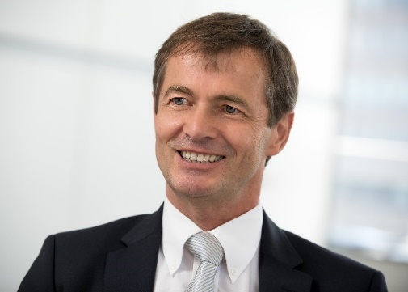
Dr. Bernd Scherer, Messedirektor und VDMA-Geschäftsführer. Quelle: VDMA.

